MART AYI ETKİNLİK PLANI
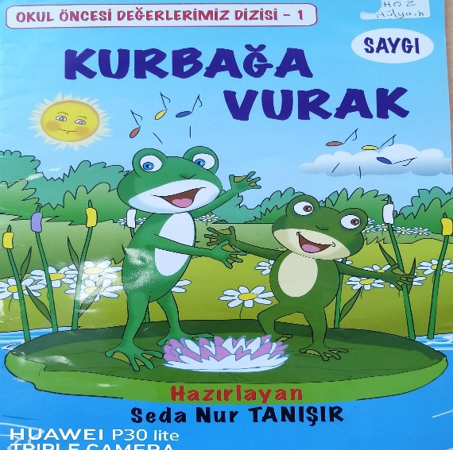
1.Hafta :Kurbağa Vırak hikayesi okundu

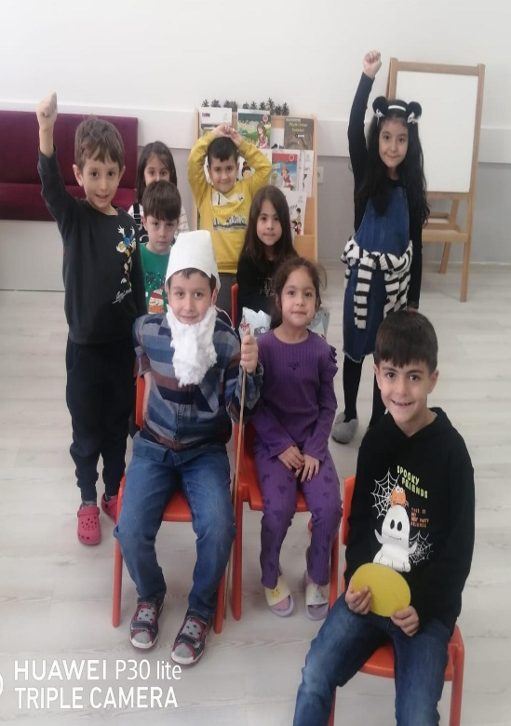
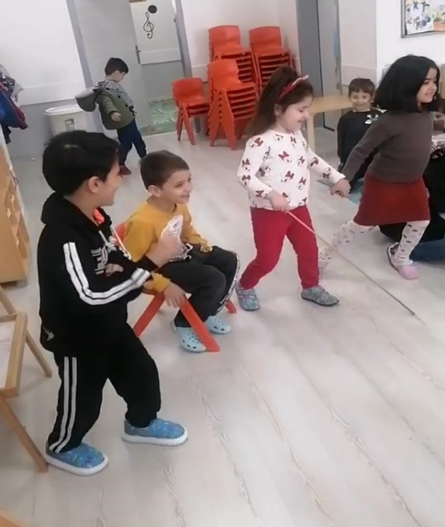
2.Hafta : Büyüklere ve Farklılıklara saygı drama çalışması

